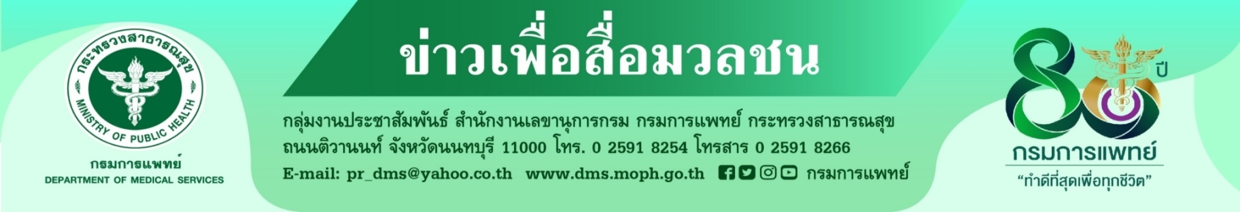
Vvvvvvvvvvvvvvvvvvvvvvvvvvvvvvvvvvvvvvc

กัญชาทางการแพทย์รักษาโรคผิวหนังและเวชสำอาง
กรมการแพทย์ โดยสถาบันโรคผิวหนัง ให้ความรู้เรื่องคุณสมบัติของกัญชาทางการแพทย์ที่รักษาโรคผิวหนังเกี่ยวข้องกับการอักเสบของผิวหนัง เช่น โรคผิวหนังอักเสบ โรคสะเก็ดเงินโรคภูมิแพ้ทางผิวหนัง สิว โรคมะเร็งผิวหนังบางชนิด และโรคผมร่วงบางชนิด เป็นต้น และนำมาใช้เป็นส่วนประกอบในเวชสำอางได้
นายแพทย์ธงชัย กีรติหัตถยากร รองปลัดกระทรวงสาธารณสุข รักษาราชการแทน อธิบดีกรมการแพทย์ กล่าวว่า กัญชา เป็นพืชสกุล Cannabis มีสารประกอบแคนนาบินอยด์ (Cannabinoids) ซึ่งมีฤทธิ์ทางเภสัชวิทยา และมีสรรพคุณในการรักษาโรคได้ ระบบการทำงานของ cannabinoid ในผิวหนัง มีความเกี่ยวข้องกับรักษาสภาวะสมดุลของผิวหนัง ความแข็งแรงของผิวหนัง รวมถึงการซ่อมแซมตนเองของผิวหนัง โดยสารออกฤทธิ์ที่สำคัญในกัญชาคือ 1. Delta-9-Tetrahydrocannabinol (THC) สาร THC ในกัญชามีผลต่อจิตประสาท แต่ก็มีฤทธิ์ต้านการอักเสบ ทำให้ผ่อนคลาย นอนหลับ ลดอาการคลื่นไส้ อาเจียน และกระตุ้นให้อยากอาหาร 2. Cannabidiol (CBD) สาร CBD ในกัญชามีฤทธิ์ช่วยลดการอักเสบ ลดการชักเกร็ง ช่วยให้สงบ ผ่อนคลาย และมีคุณสมบัติยังยั้งการเจริญเติบโตของเซลล์เนื้องอกหลายชนิดในหลอดทดลอง 3. Terpenes (สารเทอร์ปีน) สารเทอร์ปีนในกัญชาจะให้กลิ่นและรสชาติเฉพาะของกัญชา มีคุณสมบัติช่วยในการบำบัดรักษาโรค และยังเป็นตัวเสริมฤทธิ์โดยทำงานร่วมกับสารแคนนาบินอยด์
แพทย์หญิงมิ่งขวัญ วิชัยดิษฐ ผู้อำนวยการสถาบันโรคผิวหนัง กรมการแพทย์ กล่าวเพิ่มเติมว่า เนื่องจากสรรพคุณในการต้านการอักเสบ (anti-inflammation) ของสารประกอบในกัญชา ทำให้เริ่มมีความสนใจในการนำกัญชามารักษาโรคที่เกี่ยวข้องกับการอักเสบของผิวหนัง เช่น โรคผิวหนังอักเสบ โรคสะเก็ดเงิน โรคภูมิแพ้ทางผิวหนัง สิว โรคมะเร็งผิวหนังบางชนิดโรคผมร่วงบางชนิด เป็นต้น มีการค้นพบว่าการทำงานของ cannabinoid ในผิวหนัง มีส่วนเกี่ยวข้องอย่างมากในการรักษาสภาวะสมดุลของผิวหนัง ความแข็งแรงของผิวหนัง ตลอดจนการซ่อมแซมตนเองของผิวหนัง มีฤทธิ์ช่วยปรับสมดุลระบบภูมิคุ้มกัน (immunomodulatory effects) ตลอดจนฤทธิ์ต่อต้านอนุมูลอิสระ (anti-oxidant properties) นอกจากนี้ยังมีหลักฐานที่สนับสนุน ว่าสารประกอบในกัญชาสามารถกระตุ้น CB1 และ CB2 receptor ที่อยู่บริเวณเส้นประสาทรับความรู้สึกของผิวหนัง และที่เซลล์ผิวหนังสามารถช่วยลดอาการคันได้เป็นอย่างดี ด้วยเหตุผลที่กล่าวมาข้างต้น สถาบันโรคผิวหนังจึงเล็งเห็นความสำคัญของการศึกษา และพัฒนากัญชาเพื่อเป็นทางเลือกสำหรับการรักษาโรคผิวหนังต่างๆ และนำมาใช้เป็นส่วนประกอบในเวชสำอาง โดยจะเลือกใช้เฉพาะสาร cannabidiol (CBD) และ terpenes เนื่องจากไม่มีฤทธิ์ต่อจิตประสาท จึงมีความปลอดภัยในการใช้มากกว่า THC วิธีการรักษาขึ้นอยู่กับอาการแต่ละโรค โดยส่วนใหญ่ใช้เป็นยาทา และอาจมีการรับประทาน หรือหยดน้ำมัน CBD ร่วมด้วยในการรักษา สารสกัดกัญชานอกจากจะมีประโยชน์ในการรักษาโรคทางผิวหนังแล้ว ยังสามารถนำมาใช้เป็นส่วนประกอบของผลิตภัณฑ์เวชสำอางได้
*****************************************
กรมการแพทย์ # สถาบันโรคผิวหนัง # คุณสมบัติกัญชาทางการแพทย์ #เวชสำอางกัญชา
-ขอขอบคุณ-
11 ตุลาคม 2565

